VIAJES Por EL MUNDO

con guía acompañante

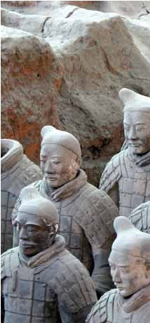

Pekín-Xián-Shanghai

Pekín (3n), Xian (2n), Shanghai (2n)

8 días 7 noches 5 visitas, Media Pensión o Pensión Completa

Incluye: Gran Muralla - Plaza de Tian An Men - cena de bienvenida de Pato Laqueado - Gran Pagoda Oca Silvestre - Museo de Terracota

en tren de alta velocidad de Pekín a Xian en avión de Xian a Shanghai

Tour exclusivo de Panavisión con guía en español durante todo el viaje • Salidas garantizadas, mímimo 2 personas

1.080 $ USA

Media pensión y

visitas importantes incluidas

Servicios incluidos en cada opción

Día Opc. 2: Pensión C. Opc. 1: M. Pensión

1 Traslado Traslado

Pekín Cena –

2 Desayuno buffet Desayuno buffet

Pekín Gran Muralla China Gran Muralla China

Almuerzo –

Panoramica de Pekín Panoramica de Pekín

Estadio Nacional (exterior) Estadio Nacional (exterior)

Mercado de la seda Mercado de la seda

La academia de La academia de

medicina china medicina china

Cena pato laqueado Cena pato laqueado

3 Desayuno buffet Desayuno buffet

Pekín La plaza de Tian An Men La plaza de Tian An Men

La Calle Quinmen La Calle Quinmen

Almuerzo Almuerzo

Cena –

4 Desayuno buffet Desayuno buffet

Xian Tren de alta velocidad Tren de alta velocidad

Almuerzo picnic en tren Almuerzo picnic en tren

Panoramica de la ciudad   Panoramica de la ciudad

Gran Pagoda de la Oca Silvestre  Gran Pagoda de la Oca Silvestre

Muralla de la ciudad (sin subida)  Muralla de la ciudad (sin subida)

Cena –

5 Desayuno buffet Desayuno buffe

Xian Museo de Guerreros Museo de Guerreros

y Corceles de Terracota y Corceles de Terracota

Almuerzo Almuerzo

Fabrica de Jade Fabrica de Jade

y factoria de terracota y factoria de terracota

Barrio musulman Barrio musulman

Cena –

6 Desayuno tipo picnict Desayuno tipo picnic

Shanghai Almuerzo Almuerzo

Vuelo doméstico Vuelo doméstico

Malecón de la Ciudad Malecón de la Ciudad

Cena –

7 Desayuno buffet Desayuno buffet

Shanghai Visita panorámica Visita panorámica

de la ciudad de la ciudad

Taller de seda Taller de seda

Almuerzo Almuerzo

Cena –

8 Desayuno buffet Desayuno buffet

Shanghai Traslado Traslado

DÍA 1. PEKÍN

Llegada a Pekín y traslado al hotel. Pekín

ha sido la capital del país durante seis di-

nastías, entre las que destacan los glorio-

sos Períodos de los Ming y los Qing. Ciudad

milenaria, capital del país más poblado del

mundo y sede del gobierno central donde

se aúnan la tradición y la vida moderna.

Resto de día libre. Cena (Opc. 2) y aloja-

miento.

DÍA 2. PEKÍN

Desayuno buffet. Visita incluida a La Gran

Muralla, espectacular y grandiosa obra

arquitectónica, declarada Patrimonio de

la Humanidad por la UNESCO en 1987. La

construcción de la Gran Muralla China fue

ordenada por el Emperador Qin, durante la

dinastía del mismo nombre, para defender

a su reino contra las tribus nómadas. Al-

muerzo (2) en restaurante local. Por la tar-

de, recorrido por Pekín con visita al exte-

rior del “Nido del Pajaro” Estadio Nacional

(posibilidad de para tomar fotos desde el

exterior). También visitaremos el de mer-

cado de la seda y la academia de medicina

china. Por la noche, cena de bienvenida

incluida, degustando el delicioso Pato La-

queado de Beijing. Alojamiento.

DÍA 3. PEKÍN

Desayuno buffet. Por la mañana, visita-

remos la Plaza Tian An Men, donde Mao

Zedong declaró constituida la República

Popular de China en 1949 y la calle Qian-

men conocida como la calle comercial Das-

hilan, que es la más antigua de la ciudad.

Almuerzo en restaurante local. Tarde libre.

Posibilidad de realizar visita opcional al Pa-

lacio Imperial y Templo del Cielo. Palacio

Imperial, conocido como “la Ciudad Pro-

hibida”, convertido hoy en un gran Museo

con suntuosas salas y fastuosos tesoros.

El Templo del Cielo lugar donde los empe-

radores de las Dinastías Ming y Qing ofre-

cieron sacrificios al Cielo y rezaban por las

buenas cosechas. A continuación, asistire-

mos opcionalmente a una ceremonia china

de té. Cena (2) en restaurante local y alo-

jamiento.

DÍA 4. PEKÍN-XIAN

Viaje en tren de alta velocidad

Desayuno buffet. A la hora indicada, tras-

lado a la estación para tomar el tren de alta

velocidad hacia Xi’an. Almuerzo tipo picnic

en el tren. Llegada a Xi’an y visita de la ciu-

dad. Xi’an ha sido capital de doce dinastías,

centro político de China durante los siglos

134 PANAVISIÓN

de su máximo esplendor y punto de partida

de la famosa “Ruta de la Seda”. Conoce-

remos Gran Pagoda de la Oca Silvestre,

haremos una parada cerca de la Muralla

de la ciudad para tomar fotos (subida no

incluida). La muralla que rodea la ciudad de

Xi’an, es la mejor conservada de todas las

que defendían las ciudades de China. Cena

(2) en restaurante local y alojamiento.

DÍA 5. XIAN

Desayuno buffet. Visita al famoso Museo

de Guerreros y Corceles de Terracota, en

el que se guardan más de 6.000 figuras de

tamaño natural, que representan un gran

ejército de guerreros, corceles y carros de

guerra que custodian la tumba del empe-

rador Qin. Desde el año 1987 está consi-

derado como Patrimonio de la Humanidad

por la UNESCO. Almuerzo en restaurante

Pekín

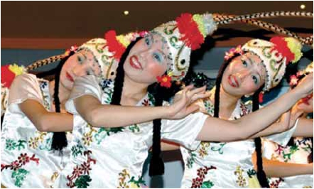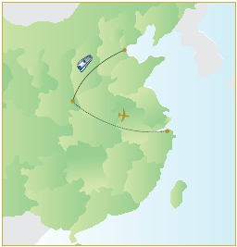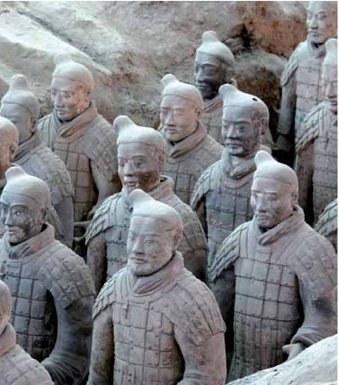

Xián

Shanghai

**TAIWAN**

local. Por la tarde, visitaremos la fábrica de

jade, factoría de Terracota y famoso barrio

musulmán. Cena (2) en restaurante local y

alojamiento.

DÍA 6. XIAN-SHANGHAI

Viaje en avión

Desayuno buffet. Mañana libre. Almuerzo

en restaurante local. A la hora indicada,

traslado al aeropuerto para embarcar en

vuelo con destino a Shanghái, ciudad por-

tuaria con más de 16 millones de habitan-

tes. Es el mayor puerto, el mayor centro

comercial y la metrópoli más internacional

de China. Llegada y traslado al hotel. Por la

noche, tenemos visita nocturna incluida a

Shanghái, pasearemos por el Malecón de la

Ciudad y disfrutaremos de sus fantásticas

iluminaciones. Cena (2) en restaurante lo-

DÍA 7. SHANGHAI

Desayuno buffet. Por la mañana, la visita

panorámica de Shanghái. Conoceremos

la avenida Nanjing y el barrio Xintiandi. A

continuación, visita de un taller de la seda.

Almuerzo en restaurante local. (Por la tar-

de, visita opcional del Jardín Yuyuan, mag-

nífico jardín construido en 1557. Descubri-

remos senderos que serpentean entre las

rocas, macizos florales y estanques de pe-

ces rojos. Visitaremos también el Templo

de Buda de Jade construido para albergar

2 espectaculares figuras de Buda). Cena

(2) en restaurante local y alojamiento.

DÍA 8. SHANGHAI- AMÉRICA

Desayuno buffet. A la hora indicada, tras-

lado al aeropuerto. Fin del viaje y de nues-

tros servicios.

FECHAS DE LLEGADA A PEKÍN

Mayo         5  12  19  26

Junio         1  12  23

Septiembre    2   8  15  22  29

Octubre      13  20

Noviembre    4   11  18

T. Baja   T. Alta

PRECIOS POR PERSONA $ USA en hab.doble

Opción 1 ...............................................  1.080

Opción 2 ..............................................  1.230

Spto. habitación individual ..................  480

Temporada Alta ..................................  40

INCLUIDO EN EL TOUR

Tren alta velocidad de Pekín a Xián.

Vuelo interno: Xian-Shanghai

Traslados de llegada y salida en China.

Comidas y visitas incluidas: Ver el

cuadro de servicios incluidos de la

página anterior.

Cena de bienvenida “pato laqueado”.

Guía acompañante desde el primer

momento de llega hasta el último día.

Guías de habla hispana durante todo

el viaje y locales para visitar Pekín, Xián

y Shanghái.

Estancia en hoteles indicados o

similares.

Seguro de viaje.

cal y alojamiento.

NOTAS DE INTERÉS

• El orden de las visitas podrá ser modiﬁcado

respetando siempre el contenido de las

mismas.

• El primer día la habitación estará disponible a

partir de las 14:00 horas, el último día deben

dejarla antes de las 12:00 horas.

• Todas las excursiones en China requieren un

mínimo de 10 personas.

HOTELES PREVISTOS

Pekín    Changan Grand *****  Ciudad

www.changangranhotels.com

Xian     G. Dynasty Culture****  Ciudad

www.dynastyhotelxian.cn

Shanghai Greenland Jiulong****  Ciudad

www.jiulonghotel.com

Lee Gardens ****      Ciudad

www.leegardenshanghai.com

135 PANAVISIÓN